Pravila za IQ – league

1. U takmičenju učešće mogu uzeti učenici od 6. do 9. razreda osnovne škole.
2. Broj učesnika je neograničen. Od svih prijavljenih kandidata biti će odabrana 32 učenika za grupnu fazu.
3. Odabir 32 učenika se vrši putem eliminacijskog testa koji sadrži 10 IQ pitanja. U grupnu fazu takmičenja prolaze 32 učenika sa najviše tačnih odgovora na eliminacijskom testu.
4. Nakon što se odaberu 32 učenika pravi se 8 grupa sa po 4 učenika.
5. Kada su formirane grupe počinje takmičenje. Igraju se tri kola, tj. rade se tri testa, po principu da svaki učenik iz grupe igra protiv svakog učenika iz iste grupe. Pobjednik je onaj učenik koji ima više tačnih odgovora na testu. Pobjednik dobije 3 boda a poraženi 0, u slučaju neriješenog rezultata oba učenika dobiju po 1 bod, npr:
GRUPA A:
- Armin
- Dženita
- Maja
- Nermin

- KOLO: Armin – Dženita 9:8 Armin 3 boda, Dženita 0 bodova
Maja – Nermin 7:7 Maja 1 bod, Nermin 1 bod

- KOLO: Dženita – Maja 6:8 Dženita 0 bodova, Maja 3 boda
Armin – Nermin 7:9 Armin 0 bodova, Nermin 3 boda

- KOLO: Nermin – Dženita 5:8 Nermin 0 bodova, Dženita 3 boda
Maja – Armin 8:8 Maja 1 bod, Armin 1 bod

Pos | Učenik | Pld | W | D | L | GF | GA | GD | Pts
1. | Maja | 3 | 1 | 2 | 0 | 23 | 21 | +2 | 5
2. | Armin | 3 | 1 | 1 | 1 | 24 | 25 | -1 | 4
3. | Nermin | 3 | 1 | 1 | 1 | 21 | 22 | -1 | 4
4. | Dženita | 3 | 1 | 0 | 2 | 22 | 22 | 0 | 3

6. Dalje prolaze prva dva učenika iz svake grupe u nokaut fazu. Tu se međusobno sastaju prvi iz grupe A i drugi iz grupe B, C1 – D2, E1 – F2, itd. Takmičenje se nastavlja sve dok se ne dođe do finala i dok ne dobijemo pobjednika

Na slici je prikazana šema knock out faze
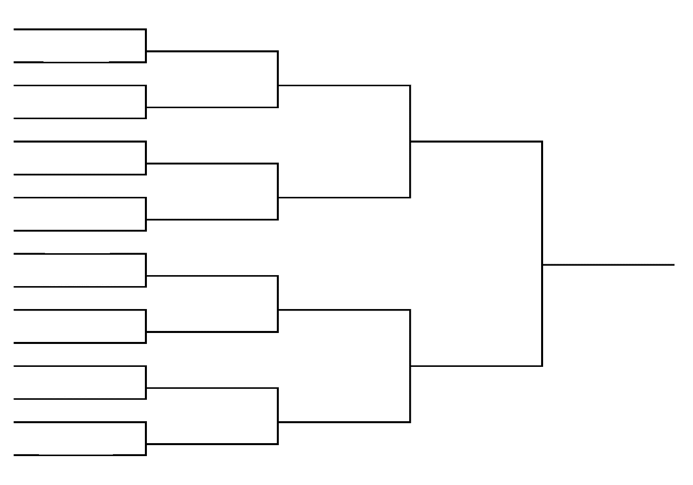

7. Sistem takmičenja je potpuno isti kao kod UEFA Lige prvaka ili FIFA Svjetskog prvenstva u nogometu

8. Prva tri mjesta dobit će određene nagrade, a svi ostali učenici će dobiti certifikate za učešće

9. Testovi na početku takmičenja su lakši a poslije su sve teži i teži

10. Ovo nisu testovi inteligencije gdje će učenicima neko reći koji je njihov IQ, nego su ovo testovi zabavnog karaktera

